Họ và tên: Nguyễn Văn Tín

MSSV: tinnvpk03092

Lớp: WD18302

LAB 1: ĐĂNG KÝ DOMAIN VÀ HOSTING

Phần I: Đăng ký hosting và domain

### Domain: admin-3000.id.vn

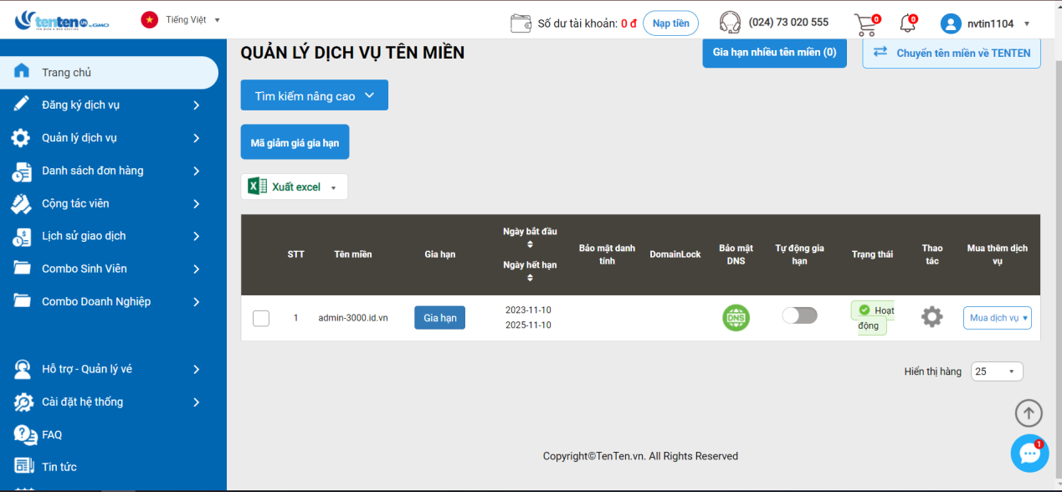

Hosting :

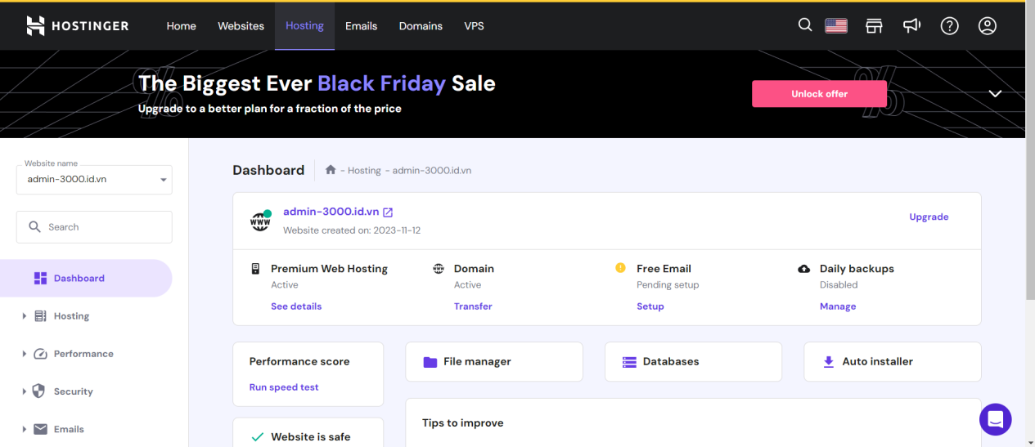

Phần II: Trả lời câu hỏi

Câu 5:

- Tên miền 5 quốc gia tùy ý:

Việt Nam: .vn

Đức: .de

Nhật Bản: .jp

Úc: .au

Brasil: .br

- Các ý nghĩa của tên miền :

.BIZ (Business): Chủ yếu được sử dụng cho các doanh nghiệp và hoạt động kinh doanh trực tuyến. Đây là một phần của các tên miền được thiết kế để liên quan đến các hoạt động thương mại.

.HEALTH (Health): Tên miền này thường được liên kết với các trang web, dự án và tổ chức trong lĩnh vực y tế và sức khỏe. Nó có thể được sử dụng cho các trang web cung cấp thông tin y tế, sản phẩm và dịch vụ y tế.

.TV (Television): Tên miền này thường được liên kết với nội dung truyền hình và video. Nó thường được sử dụng bởi các đài truyền hình, công ty sản xuất phim và các nền tảng phát sóng trực tuyến.

.EDU (Education): Tên miền này được dành riêng cho các tổ chức giáo dục, trường đại học và các cơ sở giáo dục khác. Nó giúp phân biệt các trang web liên quan đến giáo dục từ các trang web khác.

.GOV (Government): Tên miền này dành cho các cơ quan và tổ chức chính phủ. Nó giúp nhận diện các trang web và tài nguyên trực tuyến của chính phủ và các cơ quan chính trị.

- Bảng giá Domain (tenten.vn)

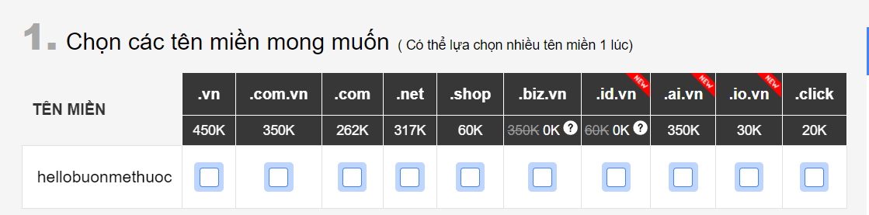

- Trả lời tình huống: Giả sử bạn cần mua 1 hosting để làm website tin tức công nghệ cho mình. Hãy chọn 1 gói hosting dự định sẽ mua và giải thích các thông số trong gói đó.

-> Gói hosting em sẽ chọn là gói Single của Hostinger với các hình ảnh về thông số:

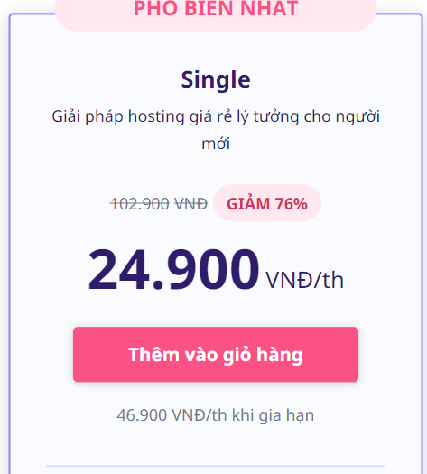

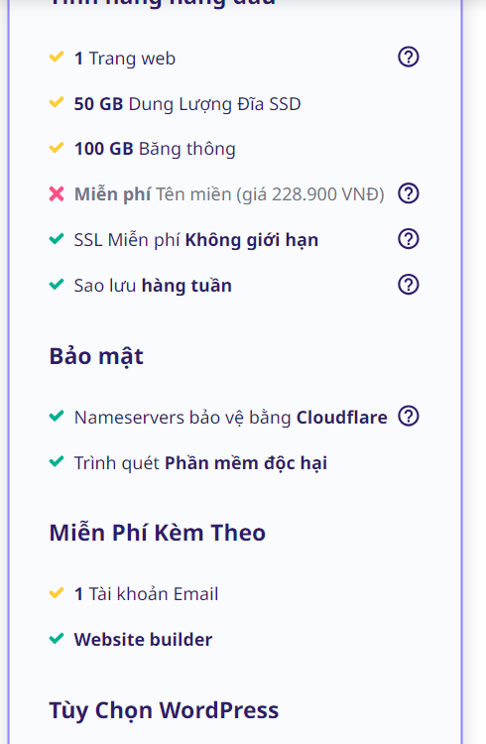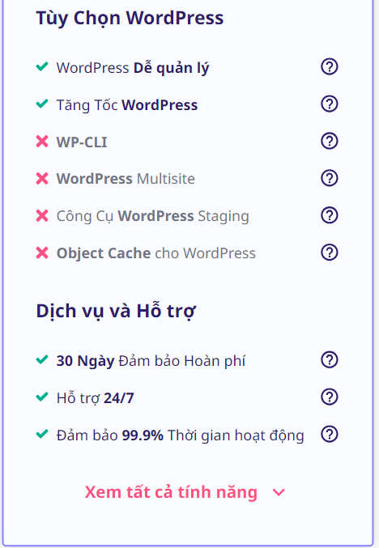

-Về băng thông: Với website tin tức công nghệ, bạn có thể cần một gói hosting với băng thông đủ để xử lý lượng truy cập lớn, đặc biệt nếu bạn có kế hoạch chia sẻ nhiều nội dung đa phương tiện.-> gói này hỗ trợ băng thông lên tới 100GB.

-Về dung lượng: Hostinger cung cấp 50GB dung lượng SSD. Đối với website tin tức, đặc biệt là nếu bạn kế hoạch chia sẻ hình ảnh và video, bạn cần đủ dung lượng lưu trữ. Một gói hosting với dung lượng đủ sẽ giúp bạn quản lý nội dung một cách hiệu quả.

-Về tốc độ tải trang: Tốc độ tải trang ảnh hưởng đến trải nghiệm người dùng và cả SEO. Chọn một gói hosting có tốc độ trang tối ưu, và có thể hỗ trợ công nghệ như SSD để cải thiện hiệu suất. Hostinger hỗ trợ tốt WordPress và có tính năng tăng tốc cũng như website builder giúp dễ dàng quản lý cũng như xây dựng 1 website tin tức.

-Về bảo mật: Có Nameserver bằng Cloudflare cũng như trình quét phần mềm đọc hại

-Ngoài ra còn hỗ trợ 1 toài khoản email marketing cũng như dễ dàng kết nối với domain bên ngoài.

- Dịch vụ hỗ trợ tốt và giá cả cạnh tranh với gói 2 năm thì chỉ cần chi 25.000VND/ tháng. Với nhu cầu tin tức cá nhân thì đây là lựa chọn tuyệt vời về giá cả cũng như dịch vụ hỗ trợ.